附件

2023“外研社·国才杯”“理解当代中国”全国大学生外语能力大赛

学生官网报名攻略

报名须知：
- “外研社·国才杯”“理解当代中国”全国大学生外语能力大赛以学校为单位组织进行，同学们在报名前请与学校老师确认本校是否举行校内初赛。
- 请使用Chrome或Firefox浏览器进行大赛官网相关操作。

一、注册官网账号
第一步：打开大赛官网（https://ucc.fltrp.com），点击“选手报名/参赛”图标，进入选手报名页面。

第二步：系统检测登录状态，请登录Unipus账户，没有Unipus账户的用户需注册（请使用手机号注册）。
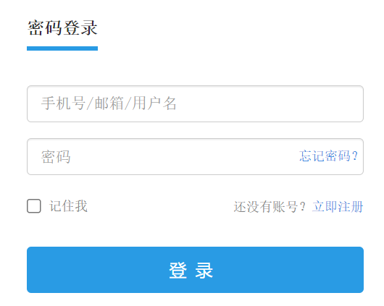
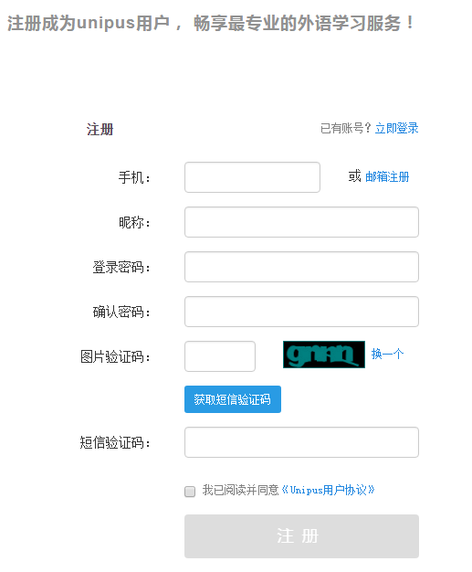

（登录Unipus账户） （注册Unipus账户）
登录后，系统自动返回报名页面，此时系统会检测账户状态，未绑定手机号的账户需绑定。
【重要提示】请务必牢记完成报名的手机号，参赛时建议直接使用手机号登录。

【请注意】若绑定手机时提示“手机号已存在”，则代表选手已有另一账号与该手机号进行了绑定。但是记不清是哪个账户了怎么办呢？

解决方法：
Step 1. 点击提示页面“确定”按钮后，点击右上角“退出”按钮，返回登录页面。
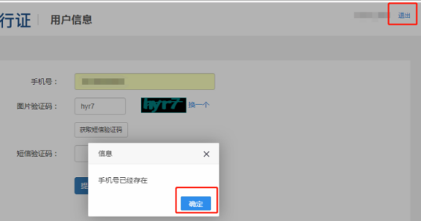

Step 2. 在用户名处输入手机号，点击“忘记密码”，重置密码后重新登录。
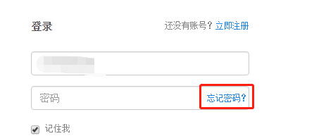

二、填写基本信息
成功登录、确认参赛协议后，选手需填写国籍、省份、学校、院系、年级、专业、学号、姓名、姓名拼音等基本信息。
省份、学校、姓名、学号提交后不可修改，请务必仔细确认后提交！
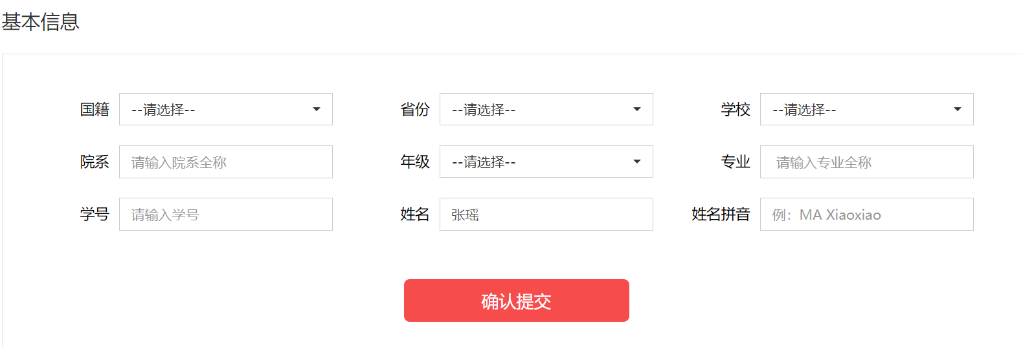

三、报名相应比赛
选手填完基本信息后，请点击相应比赛报名按钮，进入报名弹窗，点击“确认报名”，方视为报名成功。下面以英语组写作赛项为例展示报名流程。
Step 1. 点击“写作”按钮。
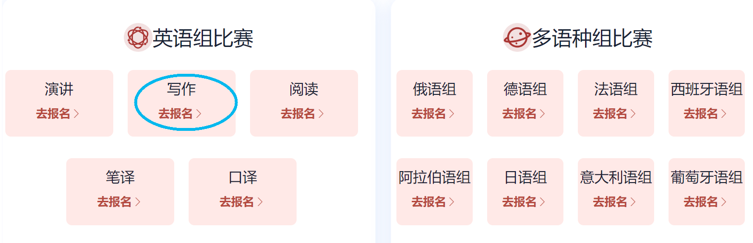

Step 2. 查看比赛时间，点击“确认报名”按钮。
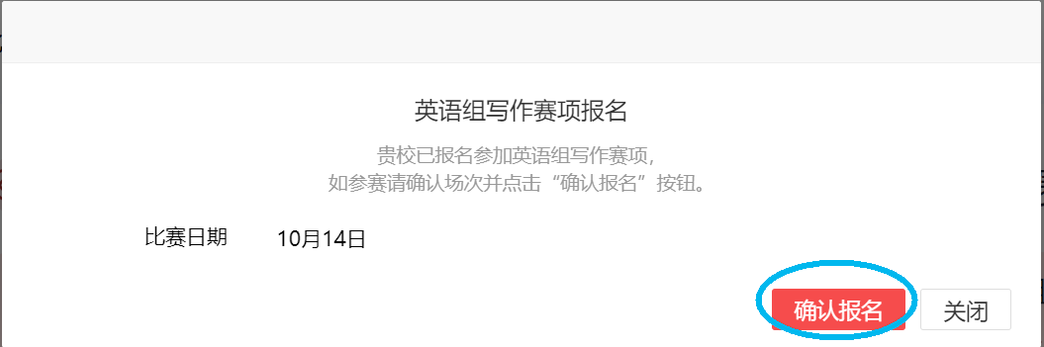

Step 3. 确认比赛报名成功。
比赛报名按钮变为“已报名”（如下图），则代表选手报名成功。
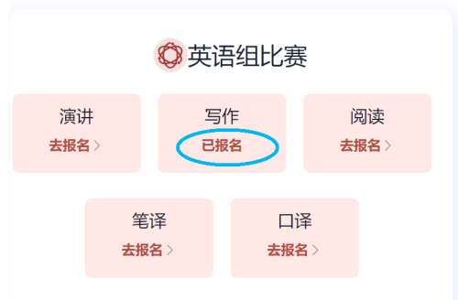

【注】如院校组织参加全国统一线上初赛，请于赛前完成线上初赛环境测试（此功能预计9月1日上线），具体测试安排以学校通知为准。请在Windows 7及以上操作系统（不支持Mac系统）中使用Chrome或Firefox浏览器进行测试，测试内容包括检查网络是否正常、浏览器能否正常作答、赛题内容能否正常加载等。环境测试仅供检测电脑系统环境，不代表比赛题型，不提供作答反馈。

- 报名常见问题
Q1. 报名时，系统提示“您所在的学校尚未报名”，怎么办？
这是由于学校管理员未在管理后台填写参赛信息，请选手联系学校管理员确认本校是否报名参赛。
【请注意】“外研社·国才杯”“理解当代中国”全国大学生外语能力大赛以学校为单位组织进行，需由学校管理员在后台填写学校基本信息后，再由选手至大赛官网进行报名。
Q2. 报名时，系统提示“学号已注册”，怎么办？
出现这个问题，可能有以下2种原因：
（1）选手之前已用其他手机号报名，此学号已被占用。请选手尝试用其他手机号登录，完成报名。
（2）其他选手误填了此学号。请联系学校管理员帮忙解决。

